ХЕРСОНСЬКИЙ НАЦІОНАЛЬНИЙ ТЕХНІЧНИЙ УНІВЕРСИТЕТ КАФЕДРА ПРОГРАМНИХ ЗАСОБІВ І ТЕХНОЛОГІЙ ФАКУЛЬТЕТУ ІНФОРМАЦІЙНИХ ТЕХНОЛОГІЙ ТА ДИЗАЙНУ

Лабораторна робота №1

# з дисципліни: «Технології кросс-платформної розробки»

Виконав студент групи 4ПР1 І.Д. Кирдун

Перевірив, ст. викладач Хохлов В.А.

Херсон – 2022

Лабораторна робота №1

Тема: Налагодження середовища для Flutter-розробки

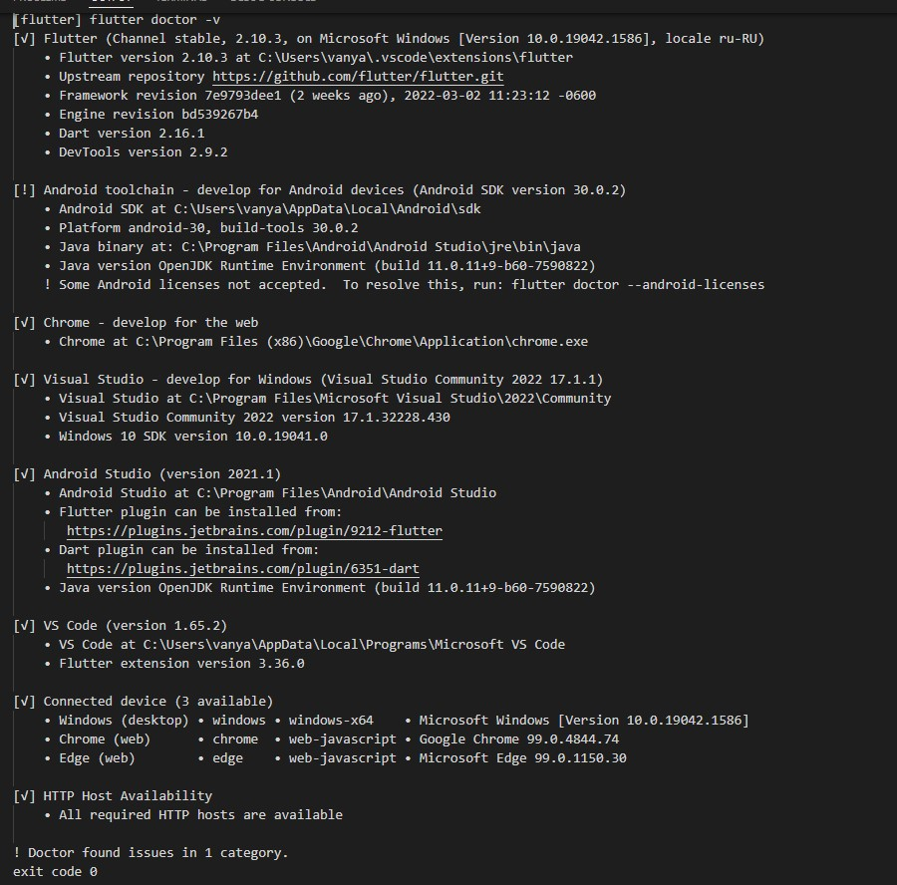

Рис. 1 – результат перевірки налаштування середовища від Flutter doctor

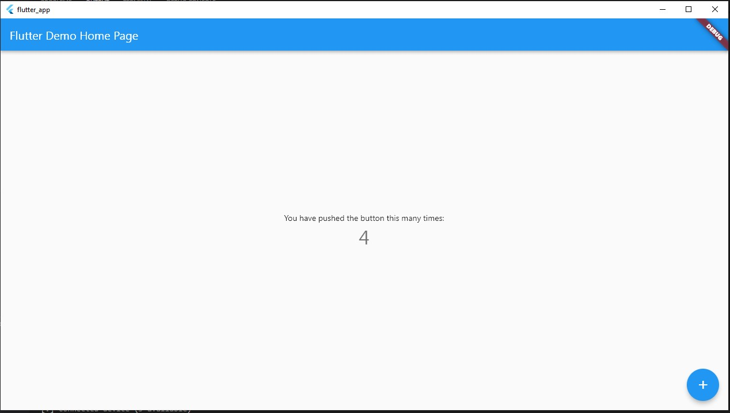Рис. 2 – демонстрація роботи програми